Домашнее задание по музыкальной литературе от 27.04.2020. 4Д
- Решить тест по музыкальной литературе. Сфотографировать и отправить учителю не позднее 3 мая
Почта – dborodatyy@inbox.ru
Вайбер - 89220579608
Тестовые задания
II Всероссийской олимпиады по музыкальной литературе
«Музыкальный кругозор»
Группа | Классы
1  (первый год обучения по музыкальной литературе) | 4 класс (срок обучения 7 (8) лет)  2 класс (срок обучения 5 (6) лет)

- Определи тип фактуры в музыкальном фрагменте:
А. Аккордовая
Б. Гомофонно-гармоническая
В. Полифоническая
- Определи количество фраз в мелодии:
А. Две
Б. Четыре
В. Шесть
- Какой музыкальный инструмент изображён на картине художника К.П. Брюллова:
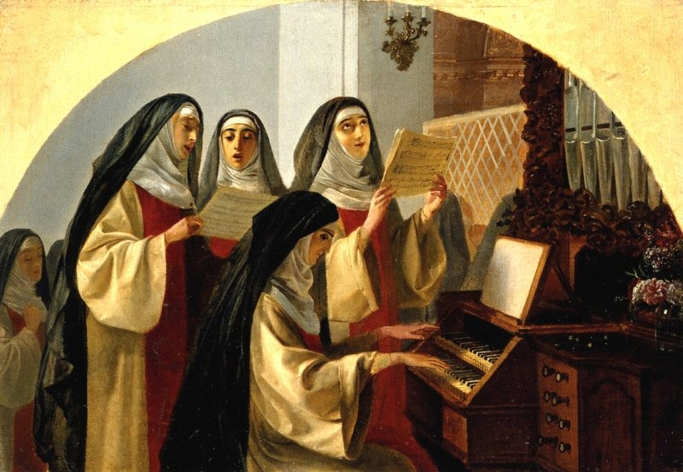
А. Фортепиано
Б. Клавесин
В. Орган
- Какой танец исполняют мужчины и женщины на картине художника В. Первунинского:

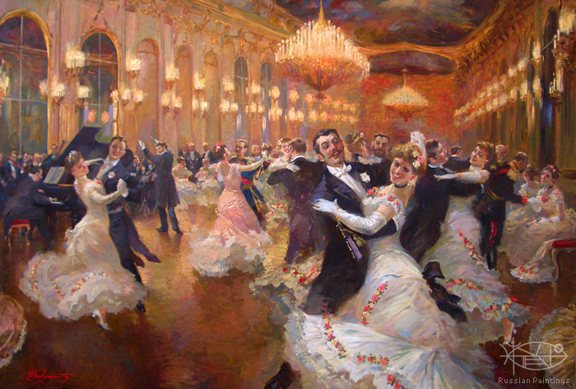

А. Лезгинка
Б. Павана
В. Вальс
- Как называется высокий мужской голос:
А. Бас
Б. Тенор
В. Баритон
- Какой прием игры на струнно-смычковых инструментах использован в начале Танца Феи Драже из балета П.И. Чайковского «Щелкунчик»:
А. Глиссандо
Б. Тремоло
В. Пиццикато
- В каком темпе следует исполнять мелодию:
А. Медленно
Б. Умеренно
В. Быстро
- Какому инструменту поручена тема Утки в симфонической сказке «Петя и волк» С.С. Прокофьева:
А. Флейта
Б. Гобой
В. Кларнет
- Какой инструмент изображён на рисунке:

А. Труба
Б. Тромбон
В. Туба
- Определи вид периода в музыкальном фрагменте:
А. Однотональный период повторного строения
Б. Модулирующий период повторного строения
В. Модулирующий период неповторного строения
- Каким термином обозначается окраска звука, характерная для того или иного голоса или музыкального инструмента:
А. Динамика
Б. Регистр
В. Тембр
- К какому жанру относится произведение П.И. Чайковского «Спящая красавица»:
А. Романс
Б. Опера
В. Балет
- В каком регистре начинается «Марш деревянных солдатиков» из «Детского альбома» П.И. Чайковского:
А. Низкий
Б. Средний
В. Высокий
- Определи способ развития музыкальной темы в следующем примере:

А. Секвенция
Б. Имитация
В. Вариационное развитие
- Какой из музыкальных терминов не относится к динамическим оттенкам:
А. Mezzo forte (Меццо форте)
Б. Meno mosso (Мено моссо)
В. Sotto voce (Сотто воче)
- Какой из музыкальных терминов не относится к понятию метроритм:
А. Слабая доля
Б. Размер
В. Унисон
- Переложение оркестровой партитуры для фортепиано – это:
А. Партия
Б. Клавир
В. Клавикорд
- Какой музыкальный инструмент может звучать в низком регистре:
А. Флейта-пикколо
Б. Скрипка
В. Фагот
- Какая схема подходит для определения музыкальной формы рондо:
А. A A₁ A₂ A₃ A₄
Б. A B C
В. A B A C A
- Разгадай загадку:
На чём в гостях, вдали от дома,
Играл Садко царю морскому?
Тот музыкальный инструмент
Сломал он, улучив момент.
А. Балалайка
Б. Гусли
В. Флейта

